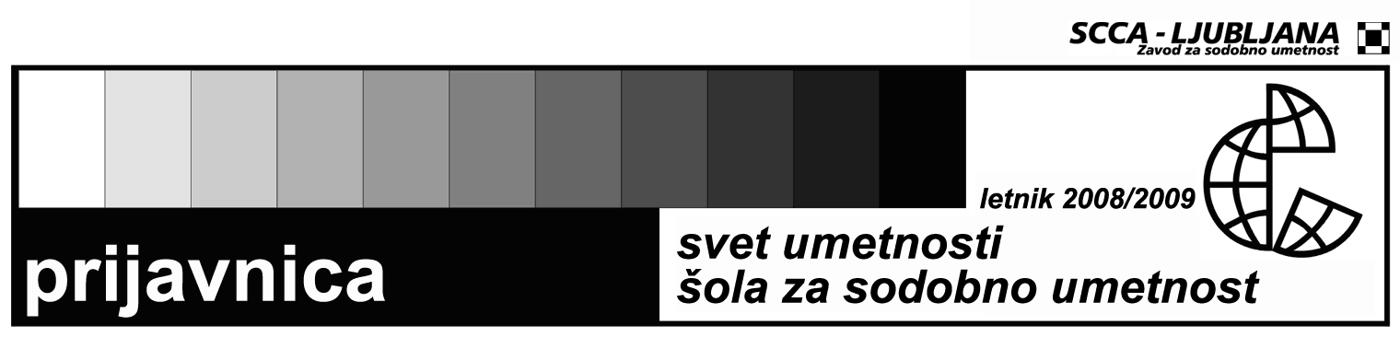

Jayme McLellan:
Različni modeli delovanja v umetnostnem sistemu v U.S./D.C.
Delavnica, 16. in 17. april 2014, 15.00–18.00, Projektna soba SCCA, Metelkova 6

Ime in priimek

Datum in kraj rojstva

Mobitel

E-mail

Status

Podpis

Cena delavnice je 10 EUR. Kotizacijo se poravna ob prihodu na delavnico, v sredo, 16. 4. 2014.
Prijavnico in kratek CV pošljite na naslov svetumetnosti@scca-ljubljana.si.

Kontakt: | Zavod za sodobno umetnost SCCA – Ljubljana, Metelkova 6  Svet umetnosti, šola za kustose in kritike sodobne umetnosti  Simona Žvanut  tel.: (01) 431 83 85  e-mail: svetumetnosti@scca-ljubljana.si

